EDA复习材料
.PLD/CPLD/FPGA概念、原理、器件(见下)
- EDA:electronic design automation 电子设计自动化
- HDL：Hardware Description Language 硬件描述语言
具有特殊结构能够对硬件逻辑电路的功能进行描述的一种高级编程语言
HDL描述的是硬件，语言中体现硬件特点，要用硬件思想思考
- VHDL : Very-High-Speed Integrated（综合的） Circuit Hardware Description Language
- FSM(finite state machine)：有限状态机 是表示有限个状态以及在这些状态之间的转移和动作等行为的数学模型
分为Mealy型和Moore型两类
Mealy:输出与当前状态和当前输入有关
Moore:输出仅与当前状态有关
常用的两种描述风格是两段式与三段式
两段式：1.时序电路部分2.组合逻辑部分
三段式：1.时序电路部分2.组合逻辑3.组合逻辑
具体请参考课本P120
coding style（编码风格）:FSM编码风格常用的有三种：Binary编码、One Hot编码、Gray编码
Binary:二进制编码 优点是占用位数少缺点是容易带来毛刺
Gray:格雷码编码 优点是可减少毛刺的发生
One Hot:一位表达一个状态，缺点是需要更大的位宽，优点是比对时只需要比对1bit,适合高速电路设计
. verilog编码风格：
- 避免生成多余Latch
- 资源共享
- 避免同时使用时钟双延
- 时延表达 initial begin clk = 0; foever #10 clk = ~clk;end
- assign 、always 、initial 、case 、if 、for、forever、task、function……
- Latch （锁存器）、DFF（触发器）描述 （同步复位、异步复位等）
系统复位分为同步复位与异步复位
同步复位:always@（posedge clk or negedge reset）begin if(!reset)…… end
异步复位:always@(posedge clk)begin if(!reset)……end
- FPGA开发基本流程：
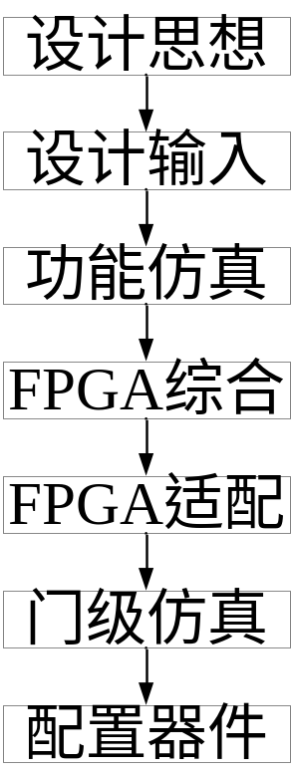
PLD： programmable logic device 可编程逻辑器件
Decoder: 解码器，译码器
Tri-state output:三态输出
大规模可编程逻辑器件：
CPLD(Complex Programmable Logic Device 复杂可编程逻辑器件)：基于乘积项(product term) 是一种用户根据各自需要而自行构造逻辑功能的数字集成电路。其基本设计方法是借助集成开发软件平台，用原理图、硬件描述语言等方法，生成相应的目标文件，通过下载电缆（“在系统”编程）将代码传送到目标芯片中，实现设计的数字系统。主要是由可编程逻辑宏单元(MC，Macro Cell)围绕中心的可编程互连矩阵单元组成。
主要器件：Altera MAX 3000A
FPGA（Filed Programmable Gate Array 现场可编程门阵列）：基于查找表（look-up table,LUT）、SRAM(静态随机存储器)内部包括可配置逻辑模块CLB（Configurable Logic Block）、输出输入模块IOB（Input Output Block）和内部连线（Interconnect）三个部分。
主要器件：Altera Cyclone
组合逻辑电路：combinational logic circuit
时序逻辑电路：sequential logic circuit
Verilog语法：
- fork……join(并行语句块):并行语句块中的各语句并行执行，并行语句块内的最后的动作执行完成时，顺序语句块的语句继续执行。
- force……release:与assign……deassign非常相似，不同的是它不仅能用于线网，也能用于寄存器的赋值//了解，没有要求
- function（函数）:只能返回一个值，不能包含任何延时控制并且不能调用其他的任务，函数必须带有至少一个输入，允许没有输出，函数可以调用其他的函数。函数说明部分可以在模块的任何位置出现
- task（任务）:任务可以包含时序控制，并且可以调用其他任务和函数，任务可以没有或有一个或多个参数，还能带有多个输出参数和输入输出参数。任务可以在always和initial语句中被调用。
- $display $displayb $displayh $displayo等为显示任务，用于即时显示信息，输出在控制台上，自动换行。
- $strobe $strobeb $strobeh $strobeo等为探测任务，用于显示当前信号的稳定值，格式与$display类似。
- $monitor $monitorb $monitorh $monitoro为监控任务，监控信号变化，格式与$display类似
$monitoron:使能所有监控 $monitoroff:禁止所有监控
$display $strobe $monitor的区别见课本P53
8.$fopen；打开文件 $fclose : 关闭文件
9. $fdisplay $fwrite $fstrobe $fmonitor:向文件写入
10.$readmemb $readmemh:读文件
11.$stop:控制仿真器停止 $finish:控制仿真器退出
12.$time:时间函数，返回时间值
13.$display与$write的区别是$write输出不自动换行
14.==（逻辑等） ！== === （全等） ！==的区别（verilog语法与实际仿真的差别）：==可以综合，===不可以综合，仅能用于仿真验证；
==:verilog语法中只要存在x即为x，实际仿真则不同
===:x、z按普通值处理
15.case、casex、casez的区别
16.$random:根据种子变量的取值按32位的有符号整数返回一个随机数
不同的种子产生不同的随机数，如果没有种子，则根据缺省种子产生随机数
例：Runm = $random(Seed);Runm = $random;
17.可综合不可综合语法:见课本P34
18.内存初始化:用到了$readmemb和$readmemh和数组表示,具体网上查询。
.基本电路描述
组合电路时序部件
AND/OR/NOTSR Latch D Latch DFF Register，Counter，encoder（编码器/译码器）/decoder（解码器/译码器），Memory（存储器）
.仿真工具：Modelsim/questasim（教学）,IUS、VCS（速度快，工程中常用）
.仿真器工作原理:课本P63
.Modelsim使用方式:掌握脚本方式和命令行方式 见课本P64
.synthesis（综合）:综合就是把HDL语言/原理图转换成综合网表的过程，是将设计转化为FPGA可以读懂的配置文件
.电路评价指标:功能、性能、面积、功耗。。。。。。
以上仅为部分难点，重在理解，祝大家考试顺利！

